Załącznik nr 1 do SISK Z.28.2020
- Zakres zamówienia obejmuje wykonanie prace pielęgnacji na:
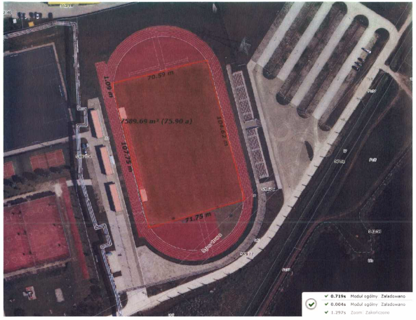
- Stadion sportowy(płyta boiska) ul. Sportowa, 55-011 Siechnice, pow. 75,90 a,

- Stadion sportowy(poza płytą) ul. Sportowa, 55-011 Siechnice, pow. 48,07 a
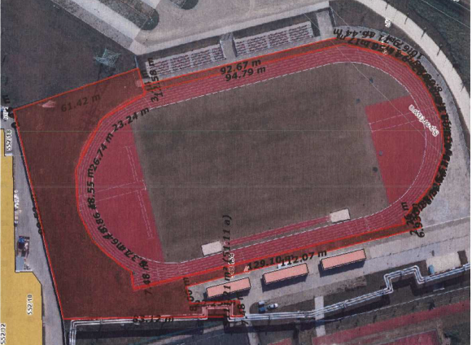

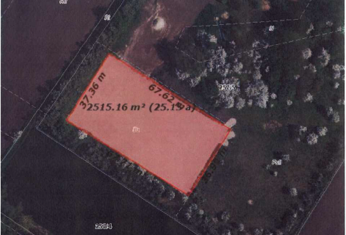
- Boisko sportowe dz. 257/5, ul. Zaciszna, 55-010 Iwiny, pow. 25,15 a,

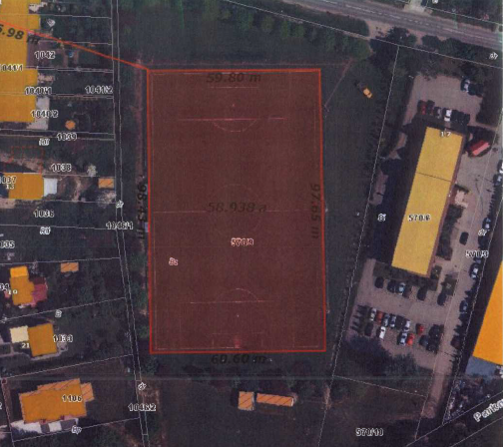
- Boisko sportowe dz. 570/9, ul. Żernicka 17, 55-010 Św. Katarzyna pow. 58,94 a,

